Prática Educativa e Programa Residência Pedagógica: reflexões sobre vivências em tempos de pandemia

Educational Practice and Pedagogical Residency Program: reflections on experiences in times of pandemic

Bruna Maiara de Oliveira Alves ⁽¹⁾; Sharmila da Silva Santos ⁽²⁾; Elyelba Márcia Barbosa de Queiroz Silva ⁽³⁾; Lelaeula dos Santos Silva⁽⁴⁾;Samara Cavalcanti da Silva⁽⁵⁾

⁽¹⁾ORCID: https://orcid.org/0000-0001-8436-9697; Licencianda em Pedagogia pela Universidade Estadual de Alagoas – UNEAL, residente voluntária no Programa Residência Pedagógica , BRAZIL, E-mail: bruna.maiara@alunos.uneal.edu.br;
⁽²⁾ ORCID: https://orcid.org/0000-0002-3645-9695; Graduanda em Pedagogia da Universidade Estadual de Alagoas - UNEAL, residente bolsista no Programa Residência Pedagógica, BRAZIL, , E-mail: sharmila@alunos.uneal.edu.br;
⁽³⁾ ORCID: https://orcid.org/0000-0002-0232-5832; Licencianda em Pedagogia pela Universidade Estadual de Alagoas – UNEAL, residente bolsista no Programa Residência Pedagógica, BRAZIL, E-mail: elyelba@alunos.uneal.edu.br;
⁽⁴⁾ORCID: https://orcid.org/0000-0003-3682-3407; Professora dos Anos Iniciais do Ensino Fundamental. Preceptora UNEAL/CAPES; E-mail: Lelaeula@gmail.com;
⁽⁵⁾ORCID: https://orcid.org/0000-0002-8902-1507; Docente do Curso de Licenciatura em Pedagogia da UNEAL. Orientadora voluntária do RP. E-mail: samara.melo@uneal.edu.br;

Grupo de Trabalho:
^{Pedagogia/alfabetização RP.}

RESUMO

Após a chegada da pandemia da Covid-19, onde foi necessário o isolamento e distanciamento social de todos, tornou-se ainda mais desafiador a prática educativa de todos os profissionais de educação, pois teve que ser repensada e reestruturada, a fim de atender a todos os alunos. O presente artigo expõe reflexões sobre as experiências vivenciadas durante as intervenções do Programa Residência Pedagógica, vinculado a Universidade Estadual de Alagoas (UNEAL, Campus III). Desta maneira, o presente artigo objetiva relatar 2 (duas) aulas vivenciadas em uma turma do 4° ano do Ensino Fundamental de uma escola pública, localizada na cidade de Palmeira dos índios – AL. Para tanto, a experiência partiu das observações realizadas na turma citada. E, os principais resultados apresentam uma participação e aprendizagem dos estudantes que participaram dos momentos síncronos e assíncronos, sobre o gênero textual receita, bem como uma carência quanto a participação dos alunos nas aulas remotas.

PALAVRAS-CHAVE: Relato de experiência, Pandemia, Prática educativa.

ABSTRACT:

After the arrival of the Covid-19 pandemic, where isolation and social distancing from everyone was necessary, the educational practice of all education professionals became even more challenging, as it had to be rethought and restructured in order to meet the needs of all the students. This article presents reflections on the experiences lived during the interventions of the Pedagogical Residency Program, linked to the State University of Alagoas (UNEAL, Campus III). Thus, this article aims to report 2 (two) classes experienced in a class of the 4th year of elementary school in a public school, located in the city of Palmeira dos Indians - AL. For that, the experience started from the observations made in the mentioned class. And, the main results show a participation and learning of students who participated in synchronous and asynchronous moments, about the recipe textual genre, as well as a lack of student participation in remote classes.

KEYWORDS: Experience report, Pandemic, Educational practice.

INTRODUÇÃO

O presente artigo objetiva relatar 2 (duas) aulas vivenciadas em uma turma do 4° ano do Ensino Fundamental, de uma escola pública, localizada na cidade de Palmeira dos índios – AL, vinculada ao Programa Residência Pedagógica (RP). O RP é uma política do governo Federal que tem como finalidade promover o aperfeiçoamento dos graduandos em cursos de licenciaturas e, dentre outros objetivos, visa estreitar relações entre Instituições de Ensino Superior (IES), e as redes públicas de Educação Básica (BRASIL, 2018).
Nesse contexto, o RP favorece o desenvolvimento de planejamentos, pautados nas discussões teóricas estudados, contribuindo com a prática docente dos alunos de licenciatura, além de oportunizar que professores da educação básica contribuam para formação inicial e diálogo com a IES.
Ao planejar as intervenções, foi pensado em trabalhar o gênero textual “receita”, mesmo em período de pandemia. Com isso, ao optar pelo trabalho com textos, corrobora-se tanto para o desenvolvimento como para a aprendizagem dos alunos. De acordo com Santos et. al. (2017), os textos estão presentes em praticamente tudo do nosso dia-a-dia, e que através dos textos pode ser transmitido uma mensagem, um discurso, entre outros.
Nesta perspectiva, o trabalho com gêneros textuais permite que o sujeito se torne autor de seu dizer e que se sinta inserido no contexto social em que vive (KOCHE; MARINELLO; BOFF, 2009). Além disso, por meio das vivências, possibilita a aprendizagem dos estudantes, favorecendo, desta maneira outras percepções acerca de temas cotidianos, frente ao projeto de intervenção planejado.
O projeto de intervenção intitulado “Como é gostoso aprender”, surgiu das observações realizadas na turma citada. As vivências ocorreram entre os meses de abril e agosto de 2021, através da participação semanal das residentes via grupo do Whatsapp da turma e, ainda, das aulas síncronas via Google Meet, totalizando 20 intervenções. E, para fins de discussão do presente artigo, serão relatadas as vivências dos dias 13 de julho e 20 de agosto de 2021.
As observações foram essenciais para planejar o projeto de intervenção citado acima, ao passo da observação possibilitar ver, ouvir e examinar alguns fenômenos, além de possibilitar, também, um contato mais próximo entre investigador e objeto investigado (GERHARDT; SILVEIRA, 2009). Além disso, e em especial, tais observações favoreceram a compreensão da prática docente em tempos de pandemia, bem como conhecer os estudantes e as turmas presentes nos momentos síncronos e assíncronos.
Assim, pode haver reflexões acerca dos entraves, das possibilidades e das práticas desenvolvidas em contexto pandêmico, a partir das regências desenvolvidas no projeto de intervenção na seção a seguir.

UM OLHAR SOBRE AS VIVÊNCIAS

Com o surgimento da pandemia (Covid-19), as aulas presenciais da educação básica do município de Palmeira dos índios foram suspensas, seguindo a orientação nacional e estadual, como pode ser visto na resolução do decreto Municipal n° 2.098, de 19 março de 2021, Art. 9º:
Ficam suspensas aulas presencias nas escolas públicas e privadas, no âmbito deste Município, pelo prazo de 15 dias, a partir 00:00 horas do dia 22 de março e retornando no dia 5 de abril de 2021, devendo, obrigatoriamente, como medida de prevenção utilizar o método do ensino remoto. Parágrafo Único – Após o prazo do caput deste artigo as escolas da rede pública e privadas deverão utilizar o sistema híbrido, por prazo indeterminado (PALMEIRA DOS ÍNDIOS, 2021, p. 05).

Conforme decreto supracitado, as aulas presenciais de escolas públicas e privadas foram suspensas, tendo que se adaptar ao ensino remoto. São tempos difíceis para todos, em todas as dimensões da sociedade, desse modo há necessidade de uma adaptação para a população em geral. Aguiar (2020, p. 58), considera que esse período pelo qual estamos passando é:
[...] atípico e cheio de incertezas em decorrência da pandemia de doença do coronavírus (COVID-19), a sociedade teve que aprender a se reinventar em uma velocidade jamais vista, nos campos da economia, saúde, comunicações, etc., trazendo novos desafios e modelos para todos.

Nesse contexto, fomos surpreendidos com diversas transformações em nosso cotidiano, e a educação foi uma das áreas mais afetadas, sendo necessário uma pronta adaptação ao ensino com atividades de forma remota, onde cada cidade e/ou estado tomaram suas medidas para que houvesse a continuidade do ensino educacional.
Mediante a necessidade de a educação adaptar-se a esse novo cenário educacional, a escola seguiu com as atividades de forma virtual (via WhatsApp e Google Meet) e impressa (entrega e correção de atividades entregues na escola campo do RP). Para tanto, as atividades vinculadas ao projeto ocorreram de forma virtual e impressa com a turma do 4° ano do Ensino Fundamental.
Os momentos virtuais foram assim distribuídos: 4 (quatro) horas, via grupo do WhatsApp, com envio, recebimento, interação de atividades e materiais complementares. Já o segundo momento ocorreu de forma síncrona, contabilizando duas horas, via Google Meet, para que pudéssemos interagir simultaneamente com os alunos, promovendo a socialização do material trabalhado, bem como dando oportunidade para que se expressassem oralmente.
A turma era composta por 29 (vinte e nove) estudantes, sendo 14 (quatorze) meninas e 15 (quinze) meninos. Na turma havia 5 (cinco) alunos com Necessidades Educacionais Especiais, a saber: um com autismo; dois com deficiência intelectual; um com Transtorno do Déficit de Atenção com Hiperatividade (TDAH); e, um com transtorno de aprendizagem. Em relação à aquisição do Sistema de Escrita Alfabético (SEA), identificou-se que 12 (doze) estudantes estavam no nível alfabético, 11 (onze) no silábico. Já os demais estudantes não foram localizados, até o momento da escrita do artigo, final de julho de 2021.
Em relação ao primeiro dia de regência, realizado em 12 de julho de 2021, os alunos receberam a atividade de maneira assíncrona, sobre receitas culinárias, via grupo do WhatsApp. Já no dia seguinte, foi socializado, via Google Meet, a proposta do projeto e as atividades a serem desenvolvidas junto com os estudantes no decorrer do projeto, como é possível identificar na imagem (print), a seguir:
Imagem 1: 1° intervenção síncrona (via Google Meet - 13/07/2021)
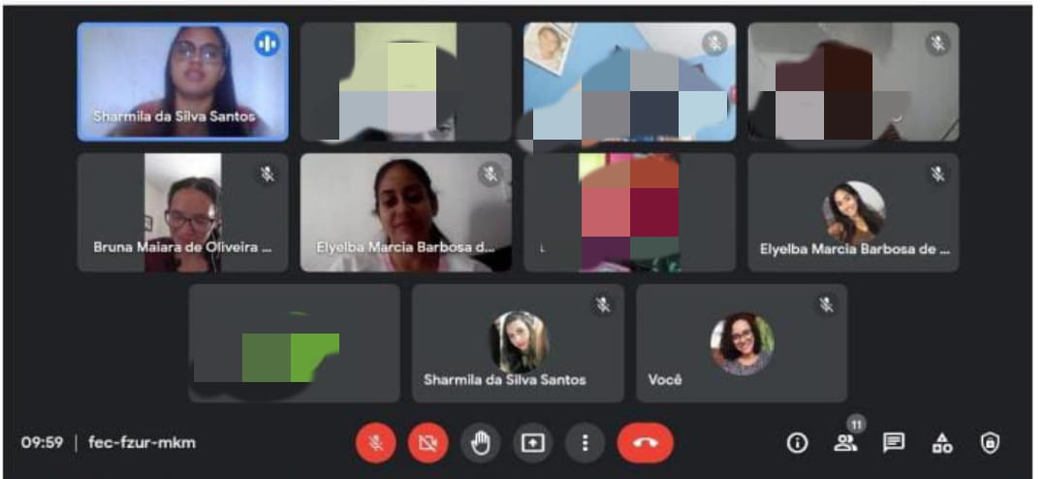

Fonte: arquivo pessoal, 2021.
Inicialmente, foi questionado aos alunos se sabiam o que era uma receita culinária e, a partir das respostas da turma, as residentes explicaram o real sentido do gênero textual receita culinária, com o intuito de levantar os conhecimentos prévios dos estudantes. De acordo com Vigotski (2014), a aprendizagem escolar nunca parte do zero.
Assim explicado as características do gênero receita culinária, foi mostrado a eles a receita de mungunzá, onde nela havia ingredientes, modo de preparo, medidas, bem como o tempo de preparo. Assim, procurou-se, ao mesmo tempo, fazer a relação do gênero em questão com o contexto dos estudantes, articulando os conhecimentos prévios de cada estudante, a fim de dar continuidade na discussão e estabelecer a relação do texto com o cotidiano (SANTOS et. al., 2017).
Dessa forma, alguns estudantes nos surpreenderam, pedindo para fazer a leitura das questões e, assim, respondemos coletivamente a atividade proposta. A aula contava com a presença de apenas 5 alunos, ou seja, menos de 20% dos estudantes, algo comum durante as observações realizadas na turma, antes do período das intervenções, a saber: maio e abril de 2021. A pouca participação remete à falta de condições materiais relatadas por muitos dos estudantes, tal fator acentua a desigualdade social e de aprendizagem.
Apesar da pouca quantidade de estudantes presentes no momento síncrono, a interação dos presentes foi surpreendente, no qual todos participaram de alguma maneira. Para tanto, também reproduzimos um vídeo do Youtube, como recurso complementar relacionado a receita trabalhada na atividade. Relacionamos o vídeo com a aula/conteúdo, debatemos um pouco, respondemos algumas perguntas e escutamos atentas as falas dos estudantes, como é possível identificar nos seguintes trechos:
“Nossa não sabia que o mungunzá é de origem africana” (Estudante do 4° Ano, fonte: Diário de Campo, 2021).
“Minha mão coloca leite condensado no mungunzá, é muito gostoso” (Estudante do 4° Ano, fonte: Diário de Campo, 2021).

Em suma, o momento foi bastante interativo, com aspectos do cotidiano e aspectos de aprendizagens construídas no momento da intervenção. Assim, a partir da regência citada, evidenciou-se o avanço de cada aluno, e o interesse deles em participar das aulas, percebemos também a presença de um de nossos alunos com deficiência intelectual, que se mostrou-se interessado e participativo na aula citada.
Já em relação ao encontro do dia 10/08/2021, a receita abordada foi sobre “baião de dois”, bem como os diferentes modos de preparo. Abrimos espaço para que cada aluno pudesse ler uma questão da atividade. Todos os alunos responderam as questões coletivamente, questionando, tirando dúvidas e explicando o que conseguiram entender, bem como socializaram saberes prévios sobre o assunto. E, como atividade complementar, foi disponibilizado um vídeo do Youtube, no grupo do WhatsApp, como é possível verificar na imagem 2, a seguir:
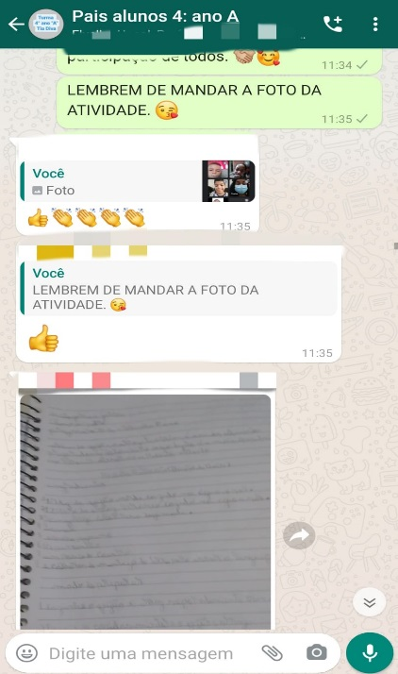
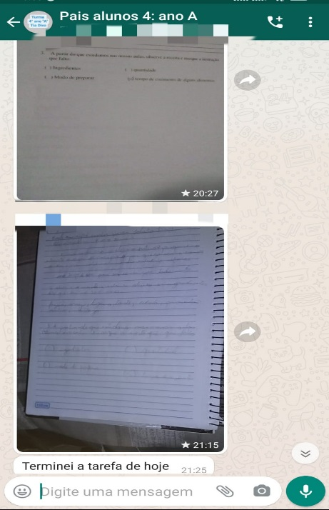
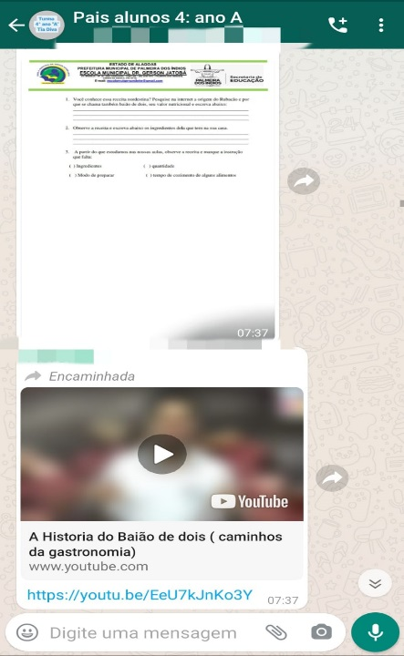
Imagem 2: Prints das intervenções assíncronas (via WhatsApp - 10/08/2021)

Fonte: arquivo pessoal, 2021.
Nesse sentido, torna-se essencial evidenciar que a participação dos estudantes era potencializada, ao passo de envolver a entrega dos estudantes, via foto do caderno, com a escrita e resposta das questões propostas. Além de ser essencial destacar que, de forma assíncrona, os estudantes devolviam as atividades em diferentes momentos, como é possível identificar postagens no turno noturno, o que fugia do horário/atendimento da prática docente, o qual ocorria no turno da manhã. Os momentos síncronos e assíncronos sempre envolviam as correções das atividades propostas, o incentivo à participação e aprendizagem dos alunos, bem como a alegria com o retorno, mas também a certeza da exclusão ao direito à educação da maior parte da turma em estudo.
Entre a primeira regência e a relatada até aqui, evidenciou-se um aumento na participação síncrona e assíncrona nos dias das intervenções, passando de 5 (cinco) para 7 (sete) alunos, via Google Meet. Já a participação assíncrona passou de 4 (quatro) para 6 (seis), via WhatsApp. Um aumento significativo, mas não tão expressivo, visto que não chegam nem a 30% e, evidencia-se, desse modo, o insucesso no processo de aprendizagem e desenvolvimento do estudante, assim como uma mobilização docente e da instituição para alcançar o sucesso educacional dos estudantes.

CONSIDERAÇÕES FINAIS
O Programa Residência Pedagógica (RP) proporcionou uma vivência específica no contexto educacional, ao passo de incentivar e disponibilizar espaços específicos de planejamento e execução do projeto de intervenção em uma turma do 4° ano do Ensino Fundamental. Assim, as intervenções foram realizadas de forma “remota”, em detrimento da Covid-19, que impulsionaram diversas aprendizagens sobre o processo de ensino e os recursos disponibilizados durante as intervenções.
Diante das intervenções realizadas, o aprendizado dos alunos na leitura e escrita de textos e atividades propostas foi evidente. Com destaque para os debates e a realização das atividades e leituras. Assim, houve a potencialização de momentos de bastante troca de saberes, especialmente porque conseguimos evidenciar avanços no desenvolvimento da turma, como escrever corretamente a estrutura do gênero receita culinária.
Contudo, pôde ser constatado que nem todas as crianças possuem acesso a aparelho de transmissão e a internet, tendo menos de 30% presente, do total de 29 (vinte e nove) alunos matriculados. Por fim, concluímos que em meio a tanta dificuldade de acesso à educação que a pandemia nos trouxe, foi buscado diversas formas de integrar os alunos, presentes nas aulas síncronas e assíncronas de forma inovadora, lúdica, incentivadora e com conteúdo presente na realidade, na busca de minorar o prejuízo no processo de aprendizagem dos estudantes.

REFERÊNCIAS
- AGUIAR, Felipe Rodrigues Magalhães de. Pandemia da Covid-19 e demandas de atuação docente. Revista Diálogos Acadêmicos, Fortaleza, v. 9, n. 1, jan./jun. 2020.
- BRASIL. Portaria nº 38, de 28 de fevereiro de 2018. Disponível em: <https://www.gov.br/capes/pt-br/centrais-de-conteudo/28022018-portaria-n38instituirp-pdf>. Acesso em: 26 nov. 2020.
- BRASIL. Diário Oficial do Município de Palmeira dos índios, Palmeira dos índios, 20 de Mar. De 2021. Decreto Nº 2098 de 10 de Março de 2021. Disponivel em http://lai.palmeiradosindios.al.gov.br/lai/13/categoria/1205/COVIS-19 acesso em: 20 ago. 2021.
- KOCHE, Vanilda Salton; MARINELLO, Adiane Fogali; BOFF, Odete Maria Benetti. Os gêneros textuais e a tipologia injuntiva. Caderno Seminal Digital, Ano 15, Nº 11, V 11, (jan / jun 2009) – ISSN 1806-9142
- GERHARDT, Tatiana Engel; SILVEIRA, Denise Tolfo; Métodos de Pesquisa. Porto Alegre: Editora da UFRGS, 2009.
- SANTOS, Rawenea Perreira Lopes dos; COSTA, Jocenilton Cesário da; DANTAS, Marciana Vieira; et al. De texto em texto: leitura e escrita no cotidiano escolar. In: IV CONGRESSO NACIONAL DE EDUCAÇÃO – CONEDU. 2017, João Pessoa – PB.
- VIGOTSKII, Lev Semenovich. Aprendizagem e desenvolvimento intelectual na idade escolar. In: VIGOTSKII, Lev Semenovich; LURIA, Alexander Romanovich; LEONTIEV, Lev. Linguagem, desenvolvimento e aprendizagem. Trad. Maria Penha Villa Lobos. – São Paulo: Ícone, 2014.

